ĐOÀN QUAN CHỨC NÔNG NGHIỆP CAMPUCHIA THĂM QUAN, HỌC HỎI

TẠI HUYỆN BÙ ĐĂNG

Ngày 25 tháng 4 vừa qua, đoàn quan chức nông nghiệp Campuchia thuộc Trung tâm Nghiên cứu Chính sách (The Centre for Policy Studies) của Vương quốc Campuchia (gọi tắt là Trung tâm), Trường đại học nông lâm thành phố Hồ Chí Minh đã có chuyến thăm quan, học hỏi kinh nghiệm tại xã Thống Nhất và xã Đồng Nai của huyện Bù Đăng, tỉnh Bình Phước.

Dẫn đoàn là ông Võ Thái Dân Tiến sĩ, Trưởng phòng đào tạo trường ĐH Nông lâm TP. HCM và chín người quan chức nông nghiệp Campuchia. Mục đích của chuyến tham quan là để học hỏi về kinh nghiệm sản xuất nông nghiệp, điều hành hợp tác xã nông nghiệp và quản lý chuỗi giá trị nông sản trên địa bàn huyện.

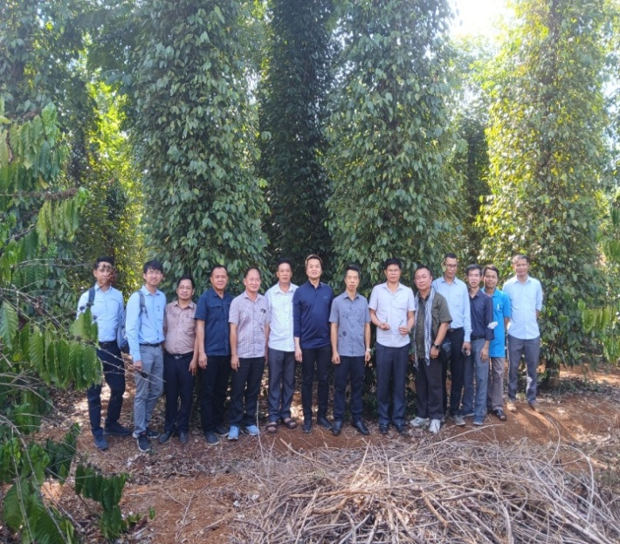Tiếp và làm việc với đoàn có ông Trần Minh Hiểu – Giám đốc Trung tâm Dịch vụ nông nghiệp huyện, lãnh đạo Sở NN và PTNT tỉnh và một số đơn vị có liên quan.

|  |
| --- |
| Đoàn chụp hình lưu niệm tại vườn tiêu |

Tại buổi làm việc đoàn được tham quan mô hình vườn tiêu sản xuất theo hướng hữu cơ tại xã Thống Nhất, mô hình liên kết HTX tại xã Đồng Nai. Ông Trần Minh Hiểu – Giám đốc Trung tâm cũng đã tóm tắt tình hình phát triển, quy mô HTX nông nghiệp và quản lý chuỗi giá trị nông sản trên địa bàn huyện để đoàn có cái nhìn tổng quan hơn trong công cuộc đổi mới hiện nay.

Mong rằng qua chuyến thăm quan này sẽ có nhiều hoạt động phối hợp, gắn kết giữa các Trung tâm trong công tác nâng cao chất lượng về sản suất nông nghiệp đặc biệt là các chuỗi giá trị liên kết HTX, các mô hình nông nghiệp theo hướng hữu cơ.

Tin (ảnh) – Gia Niếm Trung tâm Dịch vụ nông nghiệp